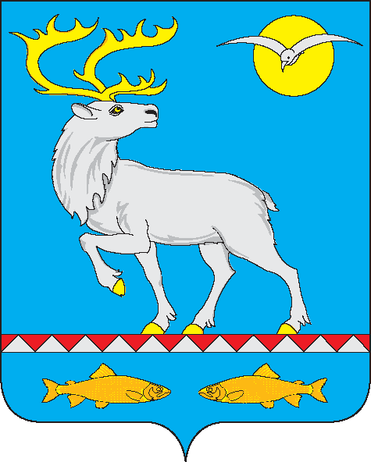ПРОЕКТ

**Анадырский муниципальный район**

**СОВЕТ ДЕПУТАТОВ**

**АНАДЫРСКОГО МУНИЦИПАЛЬНОГО РАЙОНА**

**РЕШЕНИЕ**

(____ сессии ____ созыва)

|  |  |  |
| --- | --- | --- |
| от _____________20__ г. |  | № ______ |

|  |
| --- |
| О внесении изменений в Положение о муниципальном контроле за исполнением единой теплоснабжающей организацией обязательств по строительству, реконструкции и (или) модернизации объектов теплоснабжения в Анадырском муниципальном районе, утвержденное Решением Совета депутатов Анадырского муниципального района от 20 декабря 2021 года № 31 |

В соответствии с частью 9 статьи 23 Федерального закона от 31 июля 2020 года № 248-ФЗ «О государственном контроле (надзоре) и муниципальном контроле в Российской Федерации», в целях приведения нормативно-правового акта в соответствие с законодательством Российской Федерации,

Совет депутатов Анадырского муниципального района

РЕШИЛ:

1. Внести в Положение о муниципальном контроле за исполнением единой теплоснабжающей организацией обязательств по строительству, реконструкции и (или) модернизации объектов теплоснабжения в Анадырском муниципальном районе, утвержденное Решением Совета депутатов Анадырского муниципального района от 20 декабря 2021 года № 31следующие изменения:
   1. Пункт 2.7. исключить;
   2. Утвердить Индикаторы риска нарушения обязательных требований, используемые для определения необходимости проведения внеплановых проверок при осуществлении Администрации Анадырского муниципального района муниципального контроле за исполнением единой теплоснабжающей организацией обязательств по строительству, реконструкции и (или) модернизации объектов теплоснабжения в Анадырском муниципальном районе, согласно Приложению к настоящему решению.
2. Настоящее решение вступает в силу со дня его официального опубликования в газете «Крайний Север».
3. Опубликовать настоящее решение в газете «Крайний Север» и разместить на официальном сайте Администрации Анадырского муниципального района.

Глава Анадырского

муниципального района С.Л. Савченко

Председатель

Совета депутатов Ю.А. Лапочкин

|  |
| --- |
| ПРИЛОЖЕНИЕ  к Решению Совета депутатов Анадырского муниципального района от № |

Индикаторы риска нарушения обязательных требований, используемые для определения необходимости проведения внеплановых проверок при осуществлении Администрации Анадырского муниципального района муниципальном контроле за исполнением единой теплоснабжающей организации обязательств по строительству, реконструкции и (или) модернизации объектов теплоснабжения

1. Наличие неоднократных (три и более раз в год) обращений потребителей по вопросам нарушений обязательств единой теплоснабжающей организацией в части оказания услуг по теплоснабжению, технологическому присоединению и реализации мероприятий, предусмотренных схемой теплоснабжения.
2. Нарушение единой теплоснабжающей организацией сроков реализации, перечня мероприятий по строительству, реконструкции и (или) модернизации объектов теплоснабжения, необходимых для развития, повышения надежности и энергетической эффективности системы теплоснабжения, определенных для нее в схеме теплоснабжения.
3. Несоблюдение единой теплоснабжающей организацией перечня мероприятий по строительству, реконструкции и (или) модернизации объектов теплоснабжения, необходимых для развития, повышения надежности и энергетической эффективности системы теплоснабжения, определенных для нее в схеме теплоснабжения.